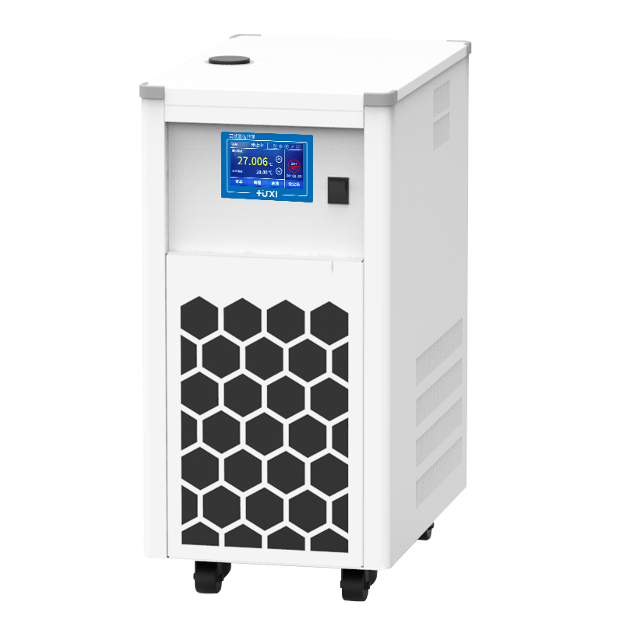

HLX-2009G高低温冷却循环泵

1、产品应用

HLX系列高低温冷却循环泵是为反应釜、旋蒸等提供热源和冷源的循环装置，具有加热和制冷双功能的实验室仪器设备。主要用于化工、制药和生物等领域配套玻璃反应釜、旋转蒸发仪、发酵罐、量热仪，用于石油、冶金、医药、生化、物性，测试及化学合成等研究部门、高等院校、工厂实验室及计量质检部门。
2、产品特点
- 进口压缩机配比例制冷技术和PID技术，制冷系统寿命长，更加节能；
- 内置压力吸力泵，流量大，扬程长，水流平稳可承受80~300℃的温
度长时间温度工作；
- 高温直降技术（CIT技术），即使在高温时也能直接降温；
- 泵头支持短时间空转，防止操作失误，可对设备进行测试；
- 配有排液口，可防止意外的发生；
- 耐金属和非金属硬质杂质以及外部带入的纤维，适用寿命长；
- 进口温度传感器：四线制进口PT100温度传感器，可进行单点，两
点，三点温度标定；
- 低液位保护：报警时可灯光和声音同时提醒。

3、技术参数
型号 | HLX-2009G
货号 | 1031009001
水箱容积L | 9
温度范围℃ | -20~100
温度波动值℃ | ±0.5
制冷功率W | 1000
制冷量W | 1200
制冷剂 | R404A
加热功率W | 1500
显示温度方式 | TFT
设定方式 | 触摸屏
高温直降 | 支持
安全防护 | 低液位保护、高温保护、过温保护
使用环境温度℃ | 5~32
电源电压V | 200~230
循环方式 | 外循环
流量L/min | 22
泵压力bar | 1
扬程M(最大/额定) | 10/8
循环接口 | 10mm宝塔接头
外形尺寸mm(W*D*H) | 300x500x620
外箱尺寸mm(W*D*H) | 380*580*800
净重kg | 35
毛重kg | 43

- 装箱清单

名称 | 数量
主机 | 1台
DN8接头 | 2个
M16*1螺母 | 2个
8*12保温管 | 1.8m*2根
合格证（含保修卡） | 1份
说明书 | 1份

